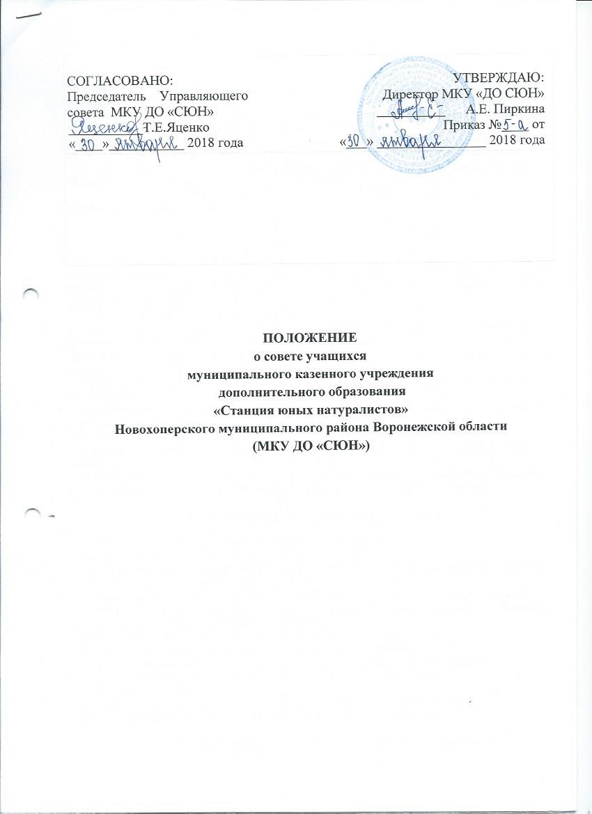

- Общие положения

1.1. Совет учащихся муниципального казенного учреждения дополнительного образования «Станция юных натуралистов» (далее - Учреждение) создаётся и действует в целях содействия осуществлению самоуправленческих начал, развитию инициативы в коллективе учащихся, расширению коллегиальных, демократических форм управления.
  - Положение о Совете учащихся разработано в соответствии Федеральным законом от 29.12.2012 № 273-ФЗ «Об образовании в Российской Федерации», Уставом Учреждения.
1.3. В соответствии с настоящим Положением Совет учащихся взаимодействует с Педагогическим советом и руководством Учреждения.
1.4. Совет учащихся строит свою работу на основе принципов самоуправления, добровольности участия, равноправия, законности, гласности.

- Цели и задачи Совета учащихся Учреждения

2.1. В целях осуществления самоуправленческих начал, развития инициативы коллектива учащихся, реализации прав учащихся и обучения основам демократических отношений в обществе избирается и действует высший орган ученического самоуправления - Совет учащихся Учреждения.
2.2. Задачи Совета учащихся Учреждения:
- обеспечение эффективного взаимодействия учащихся, их родителей и педагогических работников Учреждения с целью организации жизнедеятельности Учреждения - подготовки и проведения воспитательных мероприятий учреждения, реализации социально-значимых проектов;
- оптимальное решение повседневных задач воспитания с учетом личностно - ориентированного подхода;
- приобретение учащимися знаний, умений и навыков самоуправления, демократического стиля взаимоотношений;
- вовлечение учащихся в активную творческую, досуговую, общественную жизнь;
- создание условий для реализации способностей, творческого потенциала личности учащегося;
- воспитание гражданственности, трудолюбия, уважения к правам и свободам человека, любви к окружающей природе, родному краю, семье, формирование здорового образа жизни.

3. Компетенции Совета учащихся Учреждения

3.1. К компетенции Совета учащихся Учреждения относятся:
- избрание председателя Совета учащихся сроком на один год;
- внесение директору и (или) Педагогическому совету предложений по оптимизации процесса обучения и управления учреждением;
- изучение общественного мнения учащихся по актуальным проблемам жизни Учреждения;
- организация и планирование совместно с педагогами дополнительного образования, руководством Учреждения деятельности учащихся;
- контроль и оценка работы детских творческих объединений Учреждения;
- защита прав, интересов, чести и достоинства учащихся Учреждения;
- участие в планировании и организации учебно-воспитательной работы Учреждения;
- поддержание дисциплины и порядка в Учреждения на основе уважения
человеческого достоинства;
- подготовка аналитических материалов для размещения информации о своей
деятельности в средствах массовой информации и на сайте Учреждения.

4. Состав и организация работы Совета учащихся Учреждения

4.1. Совет учащихся Учреждения избирается сроком на один год.
4.2. Руководство деятельностью Совета учащихся Учреждения осуществляет
Председатель, избираемый на первом заседании открытым голосованием.
4.3. В Совет учащихся Учреждения входят представители объединений Учреждения в возрасте 11-18, имеющие желание работать в Совете учащихся, быть организаторами и исполнителями мероприятий Учреждения.
4.4. Заседание Совета учащихся Учреждения проводится не реже одного раза
в три месяца и является правомочным, если на нём присутствуют не менее 2/3 членов списочного состава.
4.5. Решения Совета учащихся является принятым, если за него проголосовало не менее 2/3 присутствующих на заседании членов Совета учащихся Учреждения и оформляются протоколом, который подписывает председатель и секретарь.
4.6. Решения Совета учащихся являются обязательными для выполнения всеми учащимися Учреждения.
4.7. Координирует деятельность Совета учащихся представитель педагогического коллектива Учреждения.

5. Права и обязанности членов Совета учащихся Учреждения

5.1. Члены Совета учащихся Учреждения имеют право:
- принимать активное участие в планировании учебно-воспитательной работы Учреждения;
- обсуждать и утверждать планы подготовки и проведения мероприятий Учреждения;
- участвовать в разработке, организации и реализации проектов различных направлений Учреждения;
- ходатайствовать о поощрении учащихся Учреждения перед Педагогическим советом, руководством Учреждения;
- выражать и отстаивать интересы объединений.
5.2. Члены Совета учащихся обязаны:
- показывать пример в соблюдении учебной дисциплины, норм поведения;
- выполнять Устав Учреждения, решения Совета;
- быть опорой администрации учреждения, педагогических работников во всех делах Учреждения;
- принимать участие в разработке управленческих решений, касающихся вопросов организации различных мероприятий с учащимися;
- доводить до сведения педагогического коллектива и учащихся решения Совета учащихся;
- пропагандировать здоровый образ жизни, творческую активность.

6. Документация Совета учащихся Учреждения

6.1. Заседания Совета учащихся оформляются протоколами. В протоколе фиксируется ход обсуждения вопросов, выносимых на Совет учащихся Учреждения, предложения и замечания членов Совета учащихся Учреждения.
6.2. Протоколы подписываются председателем и секретарем Совета учащихся Учреждения.
6.3. Нумерация протоколов ведется от начала календарного года.

